土木工程学院实验楼报告厅影音系统
一、采购清单：影音系统一批
序号 | 设备名称 | 型号及技术参数 | 数量 | 单位 | 品牌及参考图片
1 | 数字音频处理器 | 型号：ZonePro 1261m  技术参数：  可编程的DSP数字信号处理模块，12路输入(4个话筒/线路、6个RCA、1个S/PDIF)、6路输出，前面板具有LED显示及控制功能，可实现第三方控制 | 1 | 台 | 美国DBX  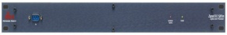
2 | 可编程控制面板 | 型号：ZC-2  技术参数：可编程的控制面板，按钮式音量控制 和 选择传呼区域 | 1 | 块 | 美国DBX  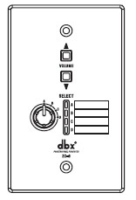
3 | 无线手持话筒 | 型号：Perception Wireless Vocal Set  技术参数：载波频率范围：500 - 865 MHz •音频带宽：40 - 20,000 Hz•总谐波失真: typ. 0,8 % /1 kHz) •信噪比：typ. 105 dB(A)•调制方式：FM •静噪阈值：-100 to -70 dBm 可调•音频输出：平衡XLR和不平衡1/4“（6.3毫米）插孔：输出电平可调麦克风线水平，额定偏差为500 mV rms | 2 | 套 | 奥地利AKG  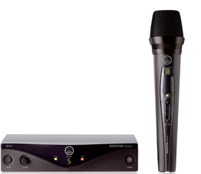
4 | 无线头戴话筒 | 型号：Perception Wireless Sports Set  技术参数：载波频率范围：500 - 865 MHz •音频带宽：40 - 20,000 Hz•总谐波失真: typ. 0,8 % /1 kHz) •信噪比：typ. 105 dB(A)•调制方式：FM •静噪阈值：-100 to -70 dBm 可调•音频输出：平衡XLR和不平衡1/4“（6.3毫米）插孔：输出电平可调麦克风线水平，额定偏差为500 mV rms | 2 | 套 | 奥地利AKG  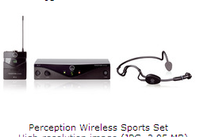
5 | 功放 | 型号：P  输出功率：8欧:2×500W、4欧:2×750W、2欧:2×1200W、4欧桥接:2400W、8欧桥接:1500W，具有短路、开路、过热、超音频和射频、开启和关闭静音、直流故障输出保护，采用连续变速风扇，后部到前气流冷却装置 | 1 | 台 | 中国CUEgear  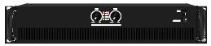
6 | 壁挂扬声器 | 型号：IL80 TW  功率：60W,频率响应（+/-3db)：60Hz -20KHz,频率响应（-10db)：50Hz -20KHz,阻抗：8Ω,灵敏度：89db  最大声压级：109dB,中低频驱动：8",高音驱动：1" | 4 | 只 | 德国Hkaudio  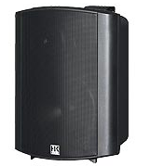
7 | DVD影碟机 | 型号：DV-310，视讯功能.108MHz/12位D/A转换器.双PureCinema循序扫描 (PAL/NTSC).双波长雷射头.可播光盘Dual-layer .DVD-R/DVD/DVD-R/DVD-RW/DVD+R/DVD+RW/SVCD/VCD/CD/CD-R/CD-RW.DivX?视讯播放虚拟环绕.便利性. JPEG数字相片轮播,可自选MP3/WMA等做为背景音乐. 先进光盘浏览器 (具有动画缩图). 缩放功能 低消耗功率 | 1 | 台 | 日本Pioneer  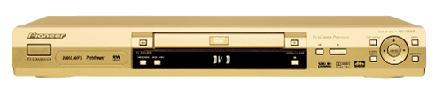
8 | 投影机 | 型号：PT-FD605  分辨率1024*768 工程机15KG左右，双灯系统，200“电动投影银幕 视频面积宽406CM*高305CMFD605 。标准镜头1.8-2.4的 打200英寸用标准镜头最短7.3米 最远9.6米，该机器可以更换镜头,有1.3-2.0的短焦镜头,打200英寸用标准镜头最短5.5米 最远8.0米 | 1 | 台 | 日本松下
9 | 机柜 | 型号：订做  16U机柜 | 1 | 个 | 定制
10 | 控制主机 | CPU：i53470+风扇 主板：MSI ZH77A-G43 内存：4G 骇客神条 硬盘：ST 500G 显卡：铭瑄MS-GT630 1G 光驱：DVD18X 华硕 键鼠：双飞燕 机箱：长城400W电源+机箱 | 1 | 台 | 定制
二、其他要求:
1、参加投标的供应商必须具备合法的独立法人资格，有多年从事本行业经验的专业公司。
2、货物必须是全新的合法的。
3、供应商必须对所提供货物的知识产权负责。
4、货物需提供至少一年的保修期。
5、交货时间：合同签订后二十日内安装调试完成。
6、投标人若是非深圳企业必须在深圳有本公司合法的分支经营机构或售后服务机构。

